Un ponte di Wheatstone viene utilizzato per misurare una resistenza di valore nominale 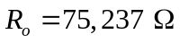. Si utilizzano come lati fissi un resistore 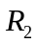 da 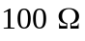 (opposto alla resistenza incognita) e un resistore 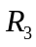 da 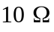 (adiacente alla resistenza incognita). Supponendo di utilizzare come lato di regolazione un resistore variabile 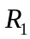 di risoluzione 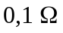:
- disegnare il circuito di misura;
- stabilire il valore 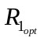 della resistenza che permette il raggiungimento del punto più vicino alla condizione di equilibrio, tenuto conto della sua risoluzione;
- determinare, in tali condizioni, il valore misurato 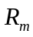 di 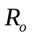;
- calcolare l’incertezza di misura assoluta di caso peggiore su , considerando per l’incertezza sui lati fissi un valore dello 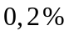 e su quello variabile dello 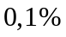 e trascurando l’incertezza di sensibilità.
